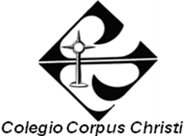
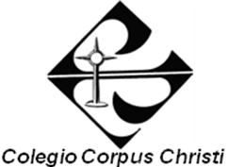
C/ Amara, 4 C/ Amara, 4 C/ Amara, 4 C/ Amara, 4
28027 MADRID
Tfno.: 91 367 93 27
Fax: 91 408 67 23

Madrid, 3 de diciembre de 2019
Estimados padres,
El propósito de la siguiente carta es informarles de que un año más, el colegio va a promover la realización de los distintos exámenes de Cambridge:
https://www.cambridgeenglish.org/es/exams-and-tests/qualifications/schools
Estimamos que estos exámenes de reconocido prestigio mundial son importantes para sus hijos/as. Debido a que somos un centro BEDA (plan bilingüe de las escuelas católicas), los alumnos que presentemos tendrán un descuento con respecto al precio de estos exámenes en el mercado libre. El colegio se encargará de la tramitación de los exámenes, teniendo los padres nada más que aportar el dinero.
La fecha de realización de los exámenes este año para todos los niveles será la misma, el 9 de mayo.
Se puede encontrar más información sobre los exámenes de Cambridge en los siguientes links:
http://www.cambridgeenglish.org/es/why-cambridge-english/
http://www.ecmadrid.org/es/examenes-cambridge/informacion
Las familias interesadas, se pueden poner en contacto conmigo mediante una nota en la agenda u otra manera de comunicación escrita, o de manera oral a través del alumno.
Les saluda atentamente:
Eduardo Monzón Alegría
Coordinador BEDA del colegio Corpus Christi.

